CARTA DE CRÉDITO
La carta de crédito es un documento utilizado como instrumento para realizar intercambios entre personas, principalmente en el comercio exterior, aunque éste no es su único uso.
Las partes necesarias en una transacción llevada a cabo usando una carta de crédito son: El comprador u ordenante del crédito, el cual solicita la apertura de un crédito; el vendedor o beneficiario del crédito, quien ha de cumplir con la obligación de entregar la mercancía en los términos acordados; el banco emisor de la carta de crédito, así como otros bancos que se encargan de entregar el dinero al beneficiario, de notificarle el crédito a su favor, etc.
El funcionamiento de una carta de crédito es el siguiente: Cuando el vendedor y el comprador se han puesto de acuerdo en cuanto a las condiciones de la transacción (valor, forma de envió, forma de pago, calidad, cantidad, etc.), cada uno de ellos inicia el cumplimiento de su obligación. Inicialmente, el comprador pide a su banco que se emita a su favor una carta de crédito. Este banco evalúa el crédito y la emite. Cuando emite la carta de crédito, el banco está asumiendo la responsabilidad de pagarle al vendedor, en el momento en que se cumplan las condiciones de la transacción, el valor acordado entre el comprador y el vendedor. A su vez, este banco le avisa al banco del vendedor que existe esta carta de crédito del cual su cliente es beneficiario; este beneficiario debe verificar que la carta de crédito esté redactada en los mismos términos y condiciones acordadas en un principio.
Una vez se realiza este procedimiento, se procede con el envío de la mercancía a su destinatario y a la recolección de los documentos requeridos en la carta de crédito: seguro, conocimiento de embarque, recibo de compra, etc. Una vez se ha completado el envío, y el comprador lo ha recibido a satisfacción, los documentos completos se presentan al banco que notificó al vendedor sobre el crédito a su favor, el cual verifica los documentos y los envía al banco emisor de la carta de crédito. Acto seguido, éste verifica los documentos y ordena enviar el dinero al banco del vendedor, el cual efectúa el pago al vendedor. De esta forma el comprador puede reclamar la mercancía.
Lo que garantiza una carta de crédito es que el pago por los productos enviados a un comprador en cualquier parte del mundo se hará dentro de las condiciones y términos bajo los cuales fue acordado, así como con el debido diligenciamiento, trámite y recepción de los documentos requeridos en la transacción.
Su ventaja principal radica en que aporta confianza a las transacciones comerciales. Si un comprador, por ejemplo, paga la mercancía por adelantado, corre el riesgo de que ésta no le llegue en las condiciones acordadas, a la vez que para el vendedor puede resultar muy costoso enviar una mercancía sin la seguridad de recibir el pago a cambio. En el comercio internacional, personas de distintos lugares del mundo y con distintas costumbres e idiosincrasias, llevan a cabo, sin siquiera conocerse, procesos de intercambio, caso en el cual pueden tener la seguridad de que cualquier intercambio llegará a feliz término gracias a la utilización de una carta de crédito.

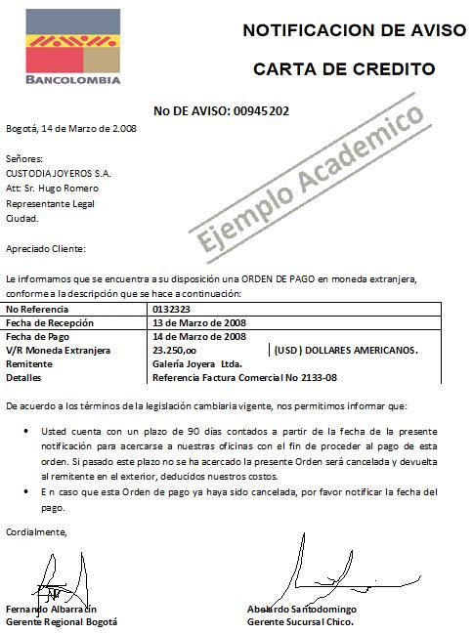
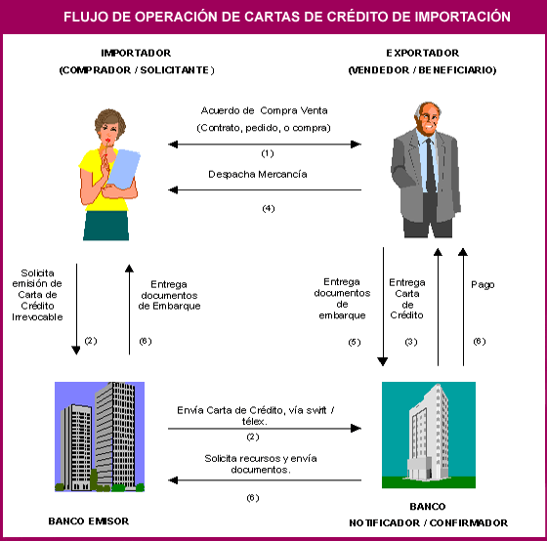

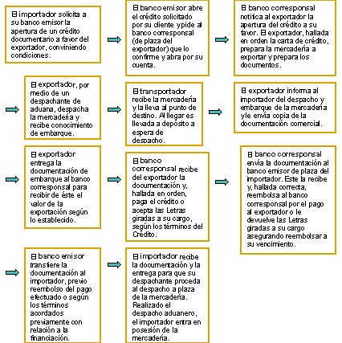

Las partes necesarias en una transacción llevada a cabo usando una carta de crédito son: el comprador u ordenante del crédito, el cual solicita la apertura de un crédito; el vendedor o beneficiario del crédito, quien ha de cumplir con la obligación de entregar la mercancía en los términos acordados; el banco emisor de la carta de crédito, así como otros bancos que se encargan de entregar el dinero al beneficiario, de notificarle el crédito a su favor, etc.
Lo que garantiza una carta de crédito es que el pago por los productos enviados a un comprador en cualquier parte del mundo se hará dentro de las condiciones y términos bajo los cuales fue acordado, así como con el debido diligenciamiento, trámite y recepción de los documentos requeridos en la transacción”.
(Art. 1408- 1410-1413 Código de comercio)

Ejemplo: La Compañía ABC LTDA el 06 de Febrero de 2011, Adquiere Mercancía para la venta a un proveedor de Estados unidos por valor de U$10.000, los cuales cancelará mediante carta de crédito expedida por el Bancolombia quien le cobrará una comisión del 2% más IVA sobre el valor de la obligación. (T.R.M. $1.750)
Febrero 08.- ABC LTDA. Recibe la factura por el valor de la mercancía (T.R.M. $1.760)
Febrero 10.- El Banco Informa la Cancelación de la Carta de crédito (T.R.M. $1.755)
Febrero 12.- Recibe la mercancía en la bodega y paga por nacionalización $2.000.000, fletes $1.000.000 (T.R.M. $1.765)
- MOVIMIENTO POR LA APERTURA DE LA CARTA DE CRÉDITO– FEBRERO 06/2011
- MOVIMIENTO POR EL PAGO DE LA COMISIÓN AL BANCO –FEBRERO 06/2011
- MOVIMIENTO POR LA CAUSACIÓN DE LA FACTURA ENVIADA POR EL PROVEEDOR – FEBRERO 08/2011
- MOVIMIENTO POR EL PAGO DE LA CARTA DE CRÉDITO POR PARTE DEL BANCOLOMBIA – FEBRERO 10/2011
- MOVIMIENTO AL ABC HABER RECIBIDO LA MERCANCIA EN SUS OFICINAS – FEBRERO12/2011

